
Об утверждении границ учетных кварталов села Самарка, села Сарепта, села Коянды и села Есенгельды
Постановление акимата Абайского района Карагандинской области от 5 ноября 2025 года № 57/01
В соответствии со ст. 14-1 Земельного кодекса Республики Казахстан, Законом Республики Казахстан "О местном государственном управлении и самоуправлении в Республике Казахстан", акимат Абайского района ПОСТАНОВЛЯЕТ:
1. Утвердить границу учетного квартала села Самарка, согласно приложению 1 к настоящему постановлению.
2. Утвердить границу учетного квартала села Сарепта, согласно приложению 2 к настоящему постановлению.
3. Утвердить границу учетного квартала села Коянды, согласно приложению 3 к настоящему постановлению.
4. Утвердить границу учетного квартала села Есенгельды, согласно приложению 4 к настоящему постановлению.
5. Контроль за исполнением настоящего постановления возложить на курирующего заместителя акима района.
6. Настоящее постановление вводится в действие по истечении десяти календарных дней после дня первого официального опубликования.
Аким Абайского района | С. Оспанов
Приложение 1
к постановлению
акимата Абайского района
от 05 ноября 2025 года № 57/01

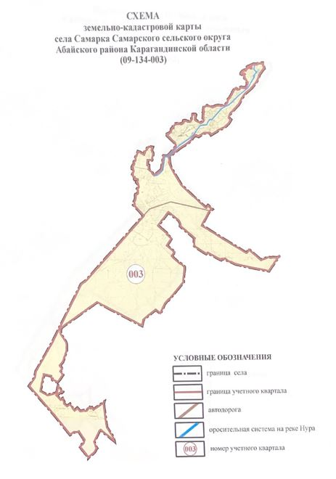

Приложение 2
к постановлению
акимата Абайского района
от 05 ноября2025 года № 57/01

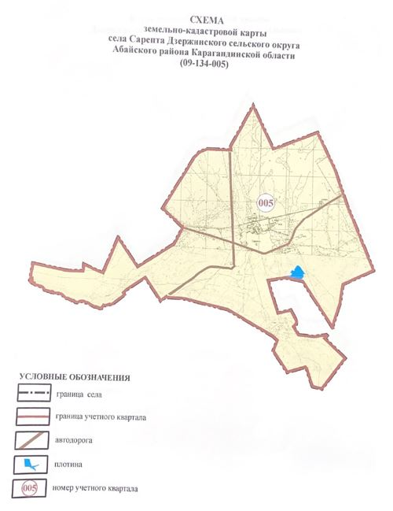

Приложение 3
к постановлению
акимата Абайского района
от 05 ноября2025 года № 57/01

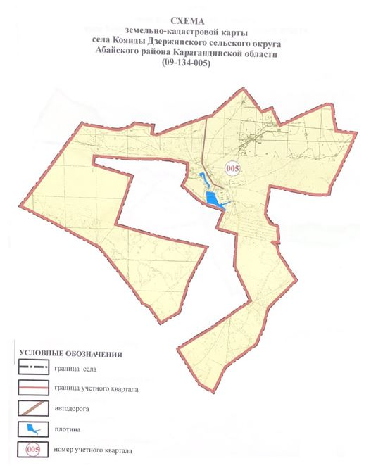

Приложение 4
к постановлению
акимата Абайского района
от 05 ноября2025 года № 57/01

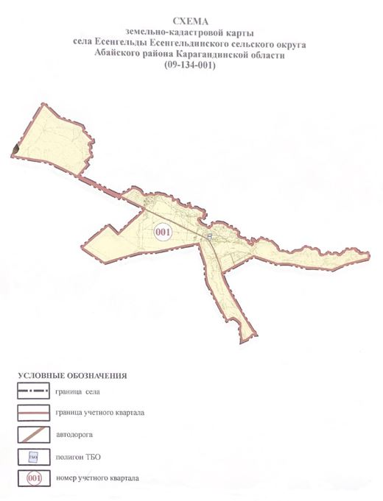

© 2012. РГП на ПХВ «Институт законодательства и правовой информации Республики Казахстан» Министерства юстиции Республики Казахстан

